**5 ЛАБОРАТОРНАЯ РАБОТА №5**

**«ИССЛЕДОВАНИЕ КОМБИНАЦИОННЫХ ЦИФРОВЫХ УСТРОЙСТВ»**

**5.1 Цель работы**

Экспериментальные исследования функционирования шифраторов, дешифраторов и преобразователей кодов. Приобретение практических навыков измерения электрических параметров комбинационных устройств и регистрации временных диаграмм с помощью электро- и радиоизмерительных приборов.

**5.2 Ход выполнения работы**

5.2.1 На рабочем поле симулятора была создана схема исследования 4-разрядного дешифратора (рисунок 5.1).

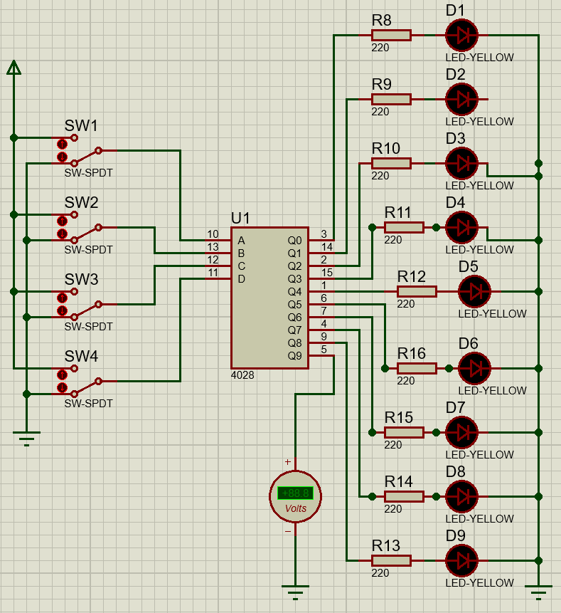

Рисунок 5.1 – Схема исследования 4-разрядного дешифратора

Далее были исследованы выходы дешифратора при различных входных комбинациях:

|  |  |  |  |  |  |  |  |  |  |  |  |  |
| --- | --- | --- | --- | --- | --- | --- | --- | --- | --- | --- | --- | --- |
| A | B | C | D | Q0 | Q2 | Q3 | Q4 | Q5 | Q6 | Q7 | Q8 | Q9 |
| 0 | 0 | 0 | 0 | 1 | 0 | 0 | 0 | 0 | 0 | 0 | 0 | 0 |
| 0 | 0 | 0 | 1 | 0 | 1 | 0 | 0 | 0 | 0 | 0 | 0 | 0 |
| 0 | 0 | 1 | 0 | 0 | 0 | 1 | 0 | 0 | 0 | 0 | 0 | 0 |
| 0 | 0 | 1 | 1 | 0 | 0 | 0 | 1 | 0 | 0 | 0 | 0 | 0 |
| 0 | 1 | 0 | 0 | 0 | 0 | 0 | 0 | 1 | 0 | 0 | 0 | 0 |
| 0 | 1 | 0 | 1 | 0 | 0 | 0 | 0 | 0 | 1 | 0 | 0 | 0 |
| 0 | 1 | 1 | 0 | 0 | 0 | 0 | 0 | 0 | 0 | 1 | 0 | 0 |
| 0 | 1 | 1 | 1 | 0 | 0 | 0 | 0 | 0 | 0 | 0 | 1 | 0 |
| 1 | 0 | 0 | 0 | 0 | 0 | 0 | 0 | 0 | 0 | 0 | 0 | 1 |
| 1 | 0 | 0 | 1 | 0 | 0 | 0 | 0 | 0 | 0 | 0 | 0 | 0 |
| 1 | 0 | 1 | 0 | 0 | 0 | 0 | 0 | 0 | 0 | 0 | 0 | 0 |
| 1 | 0 | 1 | 1 | 0 | 0 | 0 | 0 | 0 | 0 | 0 | 0 | 0 |
| 1 | 1 | 0 | 0 | 0 | 0 | 0 | 0 | 0 | 0 | 0 | 0 | 0 |
| 1 | 1 | 0 | 1 | 0 | 0 | 0 | 0 | 0 | 0 | 0 | 0 | 0 |
| 1 | 1 | 1 | 0 | 0 | 0 | 0 | 0 | 0 | 0 | 0 | 0 | 0 |
| 1 | 1 | 1 | 1 | 0 | 0 | 0 | 0 | 0 | 0 | 0 | 0 | 0 |

При измерении выходного напряжения были получены такие значения: при подключенном светодиоде – 5В, при отключенном – 0В.

5.2.2 На рабочем поле симулятора была создана схема исследования преобразователя двоично-десятичного кода в семисегментный (рисунок 5.2).

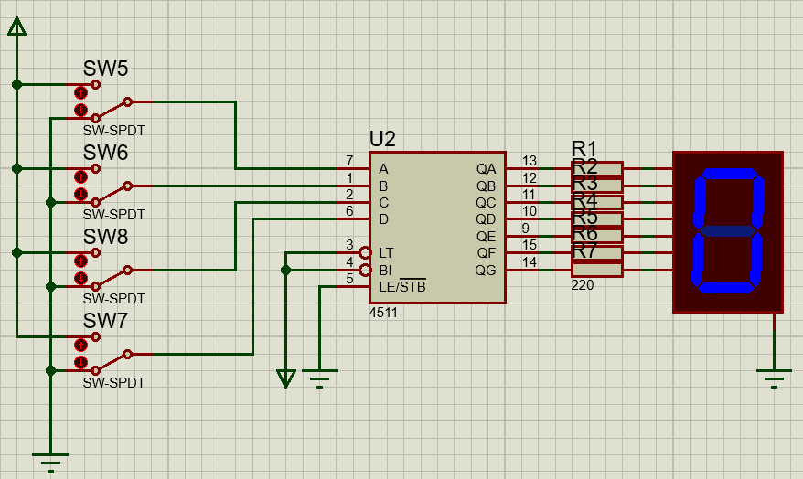

Рисунок 5.2 – Схема преобразователя двоично-десятичного кода в семисегментный

Далее были исследованы выходы преобразователя и индикатора при различных входных комбинациях:

|  |  |  |  |  |  |  |  |  |  |  |  |
| --- | --- | --- | --- | --- | --- | --- | --- | --- | --- | --- | --- |
| A | B | C | D | QA | QB | QC | QD | QE | QF | QG | Индикатор |
| 0 | 0 | 0 | 0 | 1 | 1 | 1 | 1 | 1 | 1 | 0 | 0 |
| 0 | 0 | 0 | 1 | 0 | 1 | 1 | 0 | 0 | 0 | 0 | 1 |
| 0 | 0 | 1 | 0 | 1 | 1 | 0 | 1 | 1 | 0 | 1 | 2 |
| 0 | 0 | 1 | 1 | 1 | 1 | 1 | 1 | 0 | 0 | 1 | 3 |
| 0 | 1 | 0 | 0 | 0 | 1 | 1 | 0 | 0 | 1 | 1 | 4 |
| 0 | 1 | 0 | 1 | 1 | 0 | 1 | 1 | 0 | 1 | 1 | 5 |
| 0 | 1 | 1 | 0 | 0 | 0 | 1 | 1 | 1 | 1 | 1 | 6 |
| 0 | 1 | 1 | 1 | 1 | 1 | 1 | 0 | 0 | 0 | 0 | 7 |
| 1 | 0 | 0 | 0 | 1 | 1 | 1 | 1 | 1 | 1 | 1 | 8 |
| 1 | 0 | 0 | 1 | 1 | 1 | 1 | 0 | 0 | 1 | 1 | 9 |

5.2.3 В рабочем окне симулятора была собрана схема исследования двоичного сумматора (рисунки 5.3).

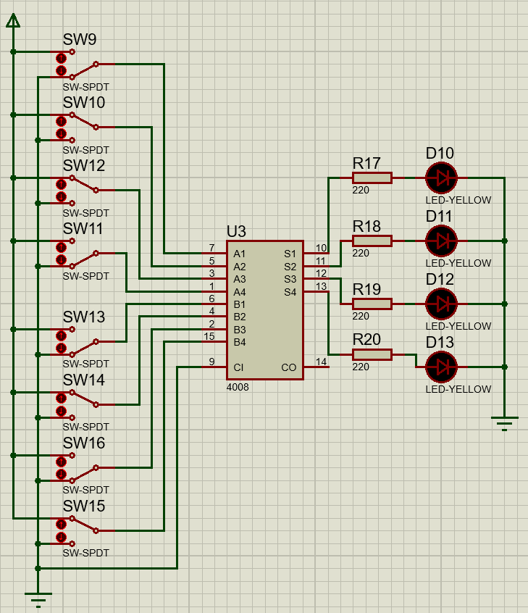

Рисунок 5.3 – Схема исследования двоичного сумматора

На вход сумматора были поданы случайные числа, чтобы проверить правильность его вычислений:

|  |  |  |  |  |  |  |  |  |  |  |  |  |  |  |
| --- | --- | --- | --- | --- | --- | --- | --- | --- | --- | --- | --- | --- | --- | --- |
| A1 | A2 | A3 | A4 |  | B1 | B2 | B3 | B4 |  | S1 | S2 | S3 | S4 |  |
| 0 | 0 | 1 | 0 | 2 | 0 | 0 | 1 | 0 | 2 | 0 | 1 | 0 | 0 | 4 |
| 0 | 0 | 1 | 1 | 3 | 0 | 0 | 1 | 0 | 2 | 0 | 1 | 0 | 1 | 5 |
| 0 | 1 | 1 | 1 | 7 | 0 | 0 | 0 | 1 | 1 | 1 | 0 | 0 | 0 | 8 |
| 1 | 0 | 1 | 1 | 11 | 0 | 0 | 1 | 0 | 2 | 1 | 1 | 0 | 1 | 13 |
| 1 | 0 | 0 | 1 | 9 | 0 | 1 | 1 | 0 | 6 | 1 | 1 | 1 | 1 | 15 |

Далее было протестировано вычитание, осуществленное с помощью представления числа в дополнительном коде:

|  |  |  |  |  |  |  |  |  |  |  |  |  |  |  |
| --- | --- | --- | --- | --- | --- | --- | --- | --- | --- | --- | --- | --- | --- | --- |
| A1 | A2 | A3 | A4 |  | B1 | B2 | B3 | B4 |  | S1 | S2 | S3 | S4 |  |
| 0 | 1 | 0 | 0 | 4 | 1 | 1 | 1 | 0 | -2 | 0 | 1 | 0 | 0 | 4 |
| 1 | 0 | 1 | 0 | -6 | 0 | 0 | 1 | 1 | 3 | 1 | 1 | 0 | 1 | -3 |
| 0 | 1 | 1 | 1 | 7 | 1 | 0 | 1 | 1 | -5 | 0 | 0 | 1 | 0 | 2 |
| 1 | 0 | 0 | 0 | -8 | 0 | 1 | 0 | 0 | 4 | 1 | 1 | 0 | 0 | -4 |
| 0 | 1 | 1 | 0 | 6 | 1 | 0 | 1 | 0 | -6 | 0 | 0 | 0 | 0 | 0 |

**Выводы**

В ходе работы были проведены экспериментальные исследования функционирования шифраторов, дешифраторов и преобразователей кодов. Были приобретены практические навыки измерения электрических параметров комбинационных устройств и регистрации временных диаграмм с помощью электро- и радиоизмерительных приборов.